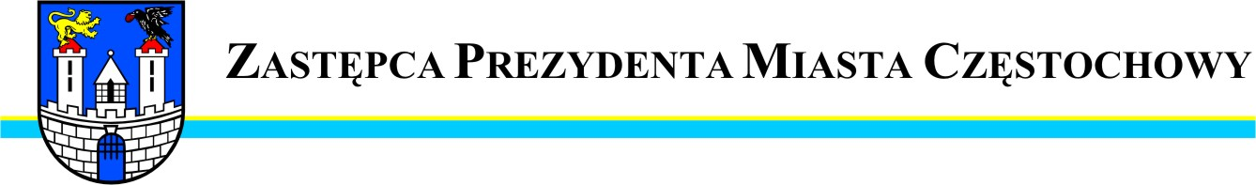
Częstochowa, dnia 2012-04-05
MZDi T.WO.0057 –108/12

Szanowny Pan
Ryszard Szczuka

Radny Miasta Częstochowy

W odpowiedzi na interpelację Pana Radnego wniesioną w dniu 29.03.2012r w sprawie remontu chodnika przy ul. Kiedrzyńskiej na odcinku od ul. Dekabrystów do pasażu przy Promenadzie uprzejmie informuję, że Miejski Zarząd Dróg i Transportu w ramach bieżącego utrzymania jest w trakcie wykonania wymiany najbardziej zniszczonego odcinka chodnika, który stwarzał uciążliwość dla ruchu pieszego, tj. na odcinku od przejścia dla pieszych przy Promenadzie do przystanku autobusowego MPK po stronie zachodniej w kierunku ul. Dekabrystów
Wymiana nawierzchni chodnika na ul. Kiedrzyńskiej na wnioskowanym przez Pana Radnego odcinku nie została wprowadzona do budżetu miasta na 2012r.
Do przebudowy kwalifikuje się praktycznie cała ulica Kiedrzyńska.
Z uwagi na zakres i potrzebę zabezpieczenia znacznych środków finansowych zadanie takie, nie może być wykonywane w ramach bieżącego utrzymania.

Zastępca Prezydenta
Miasta Częstochowy
(-) Mirosław Soborak


URZĄD MIASTA CZĘSTOCHOWY
42-217 CZĘSTOCHOWA, ul. Śląska 11/13
tel. (+48 34) 368-25-55, (+48 34) 368-25-66
fax (+48 34) 370-71-70
e-mail: info@czestochowa.um.gov.pl
http://www.czestochowa.pl

